🧩 Langkah 1

🔍 Hasil:

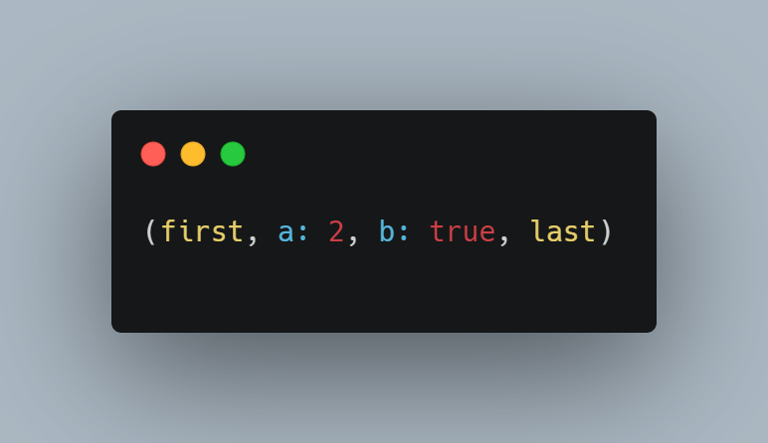

**💬 Penjelasan:**

Program mencetak record dengan field posisi dan bernama. Tidak ada error.

**🧩 Langkah 3**

Tambahkan fungsi di luar main():

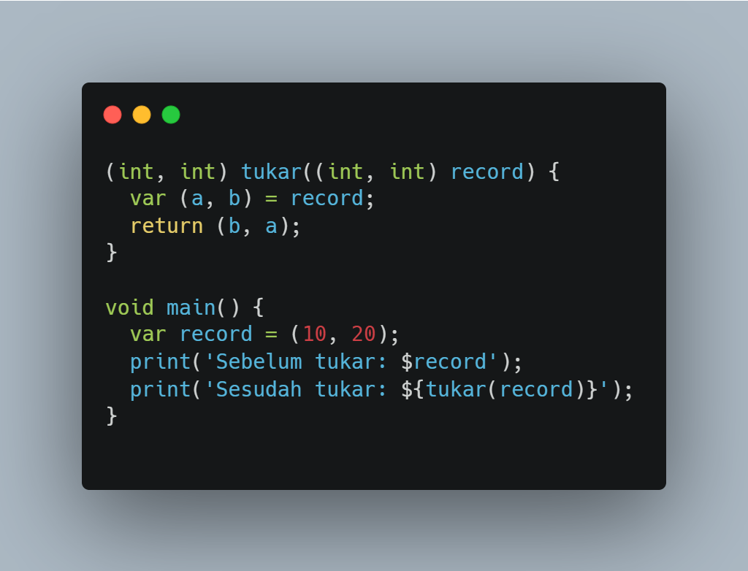

🔍 Hasil:

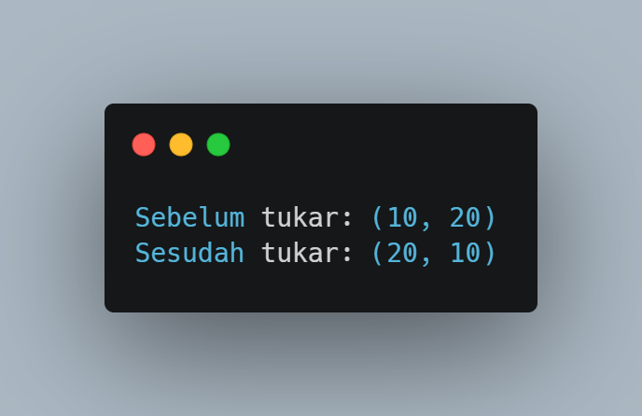

**💬 Penjelasan:**

Fungsi tukar() menukar posisi dua elemen dalam record dan mengembalikannya dalam urutan terbalik.

**🧩 Langkah 4**

Deklarasi record dengan type annotation:

🔍 Hasil:

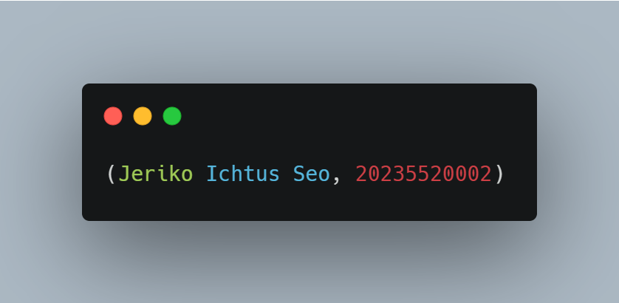

**💬 Penjelasan:**

Record berisi dua field: nama (String) dan NIM (int). Tidak perlu membuat class.

**🧩 Langkah 5**

Akses nilai dalam record menggunakan posisi ($1, $2) dan nama field.

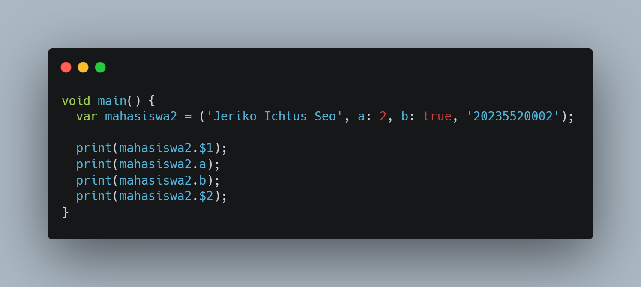

**🔍 Hasil:**

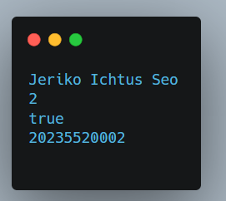

**💬 Penjelasan:**

* $1 dan $2 = field posisi pertama dan terakhir.
* a dan b = field dengan nama.
* Tidak ada error, menunjukkan Dart mendukung kombinasi **positional + named fields** dalam satu record.